**2nd Grade Newsletter-September**

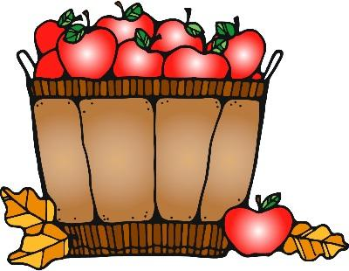

Hooray! We just finished our first few weeks of 2nd grade and the kids are doing a wonderful job. We are getting into our daily routines, starting new learning units, and becoming familiar with the rules of the classroom and school.

We are in the process of assessing your child in reading and math in class. We will be using this information to guide your child’s learning throughout the year. Be on the look-out for your student’s assessment data in their Friday Folder in the next few weeks and we will be able to discuss this in more detail at conferences next month.

**Homework News…**

We recently started nightly math homework. Please have your child return his/her completed homework the next day in their homework folder and complete all work in pencil. Be sure to check your child’s backpack and folder nightly, as there may be assignments that need to be corrected or finished.

We will begin having our literature groups in the next few weeks and students will be taking home books to read that we have worked with in class. These books are at your student’s instructional reading level and there may be reading assignments that need to be finished at home.

**Here’s What We’re Learning This Month:**

**Reading**- Non-fiction, informational texts and fiction stories about the interrelationship of plants, animals, and habitats. Students are also identifying the main topic of a text and the details that support the main idea, recounting stories, and explaining how images contribute to and clarify a text.

**Math-**Review of 1st grade skills: using the # grid, making combinations of 10, patterns, introduction to time and coins

**Writing-** Personal narratives, true stories about something that really happened in your student’s life. Including planning, using transition words, and all story elements

**Social Studies-**A study of how decisions are made for the betterment of the community and leaders and their traits

**Boletín de 2do grado-septiembre**



¡Hurra! Acabamos de terminar nuestras primeras semanas de segundo grado y los niños están haciendo un trabajo maravilloso. Estamos entrando en nuestro da.rutinas familiares, comenzar nuevas unidades de aprendizaje y familiarizarse con las reglas del aula y de la escuela.

Estamos en el proceso de evaluar a su hijo en lectura y matemáticas en clase. Usaremos esta información para guiar el aprendizaje de su hijo durante todo el año. Esté atento a los datos de evaluación de su estudiante en su carpeta de los viernes en las próximas semanas y podremos discutir esto con más detalle en las conferencias del próximo mes.

**Noticias de tarea…**

Recientemente comenzamos la tarea de matemáticas todas las noches. Haga que su hijo devuelva su tarea completa al día siguiente en su carpeta de tareas y complete todo el trabajo a lápiz.Asegúrese de revisar la mochila y la carpeta de su hijo todas las noches, ya que es posible que haya tareas que deban corregirse o terminarse.

Comenzaremos a tener nuestros grupos de literatura en las próximas semanas y los estudiantes se llevarán a casa libros para leer con los que hemos trabajado en clase. Estos libros están al nivel de lectura de instrucción de su estudiante y es posible que haya tareas de lectura que deban terminarse en casa.

**Esto es lo que estamos aprendiendo este mes:**

**Lectura**- No ficción, textos informativos e historias de ficción sobre la interrelación de plantas, animales y hábitats. Los estudiantes también identifican el tema principal de un texto y los detalles que respaldan la idea principal, cuentan historias y explican cómo las imágenes contribuyen y aclaran un texto.

**Matemáticas-**Repaso de habilidades de 1er grado: uso de la cuadrícula #, hacer combinaciones del 10, patrones, introducción al tiempo y las monedas.

**Escribiendo-**Narrativas personales, historias reales sobre algo que realmente sucedió en la vida de su estudiante. Incluyendo planificación, uso de palabras de transición y todos los elementos de la historia.

**Ciencias Sociales-**Un estudio de cómo se toman decisiones para el mejoramiento de la comunidad y de los líderes y sus rasgos.